
《林木生物信息学》
上机报告

 | 题 目: | 基于公开数据的叶绿体基因组组装、注释与系统发育分析
 | 学 院： | 信息科学技术学院、人工智能学院
 | 专 业： | 计算机科学与技术
 | 班 级: | 23508014
 | 学 号： | 2351610105
 | 姓 名： | 方泽宇
 | 指导教师: | 杨文杰
二○二六 年 五 月 三 日

目录
一、项目背景与目的 2
二、基本概念与定义 3
三、输入输出设计 9
四、算法与实现思路 14
五、测试与结果展示 19
六、讨论与扩展思考 21
七、总结 22

一、项目背景与目的
1. 项目背景与目的
1）项目背景
a. 叶绿体基因组在植物系统发育研究中的核心地位
叶绿体基因组普遍存在于陆地植物中，具有母系遗传（大多数被子植物）、结构保守、重组率低、拷贝数高等特点，长度通常在120–160 kb之间，包含约110–130个基因。这些特性使其成为植物系统发育、比较基因组学和DNA条形码研究的重要分子标记。相较于核基因组，叶绿体基因组更容易从全基因组重测序数据中组装出来，尤其适用于属内和属间水平的进化关系分析。
b. 公开测序数据为分析提供了丰富资源
NCBI SRA等公共数据库存储了大量植物全基因组测序原始数据，其中隐含了丰富的叶绿体reads。如何从这些公开数据中自主提取、组装并注释叶绿体基因组，是生物信息学领域的一项基本技能，也是衔接数据产出与科学发现的关键环节。
c. 杨柳科（杨属与柳属）作为研究模型的代表性
杨柳科（Salicaceae）的杨属（Populus）和柳属（Salix）是温带地区重要的木本植物类群，在生态、经济和进化研究中具有重要地位。二者亲缘关系较近，但叶绿体基因组存在可分辨的差异，适合用于测试和训练从测序数据到系统发育树的完整流程。
2）项目目的
a. 构建从原始数据到系统发育树的完整分析流程
本项目旨在完成以下全链条分析任务：
- 从NCBI SRA下载指定物种的原始测序数据
- 对原始reads进行质控与过滤
- 从全基因组数据中组装叶绿体基因组
- 对组装结果进行结构注释（基因、IR区、LSC、SSC等）
- 进行多序列比对
- 构建并解释最大似然系统发育树
b. 解决杨属与柳属之间的系统发育关系问题
基于6个目标物种（2个杨属、4个柳属）和1个外类群的叶绿体基因组序列，回答以下生物学问题：
- 杨属物种是否聚为一支，柳属物种是否聚为一支
- 外类群是否能准确定根
- 树的主要拓扑关系是否与已有分类学认知一致
c. 培养规范化分析与结果解释能力
不追求所有人得到完全一致的序列结果，而是重点考察：
- 分析流程是否清晰、可复现
- 软件与参数选择是否有依据
- 对组装长度、注释完整性、bootstrap支持度、外类群位置等关键点的判断是否合理
3）项目意义
a. 衔接教学与真实科研任务
本项目模拟实际科研中的分析场景，帮助掌握植物细胞器基因组分析的通用方法，为后续独立开展比较基因组或系统发育研究提供训练基础。
b. 提升问题排查与流程整合能力
叶绿体组装只是中间步骤，后续注释、比对、建树各环节相互依赖。通过本项目，可以锻炼：
- 当组装结果异常时如何回溯排查
- 当注释不完整时如何判断是组装问题还是注释问题
- 当树拓扑不合理时如何检查比对质量或外类群设置
c. 强化对系统发育分析关键概念的理解
在建树过程中，需要主动面对并理解以下概念：
- 模型选择（如GTR+G+I）
- bootstrap支持度的含义
- 外类群定根的作用
- 整条叶绿体序列与单拷贝基因建树的差异

二、基本概念与定义
1. 测序相关概念
1）原始测序数据（Raw Reads）
a. 定义
指高通量测序平台直接输出的碱基序列文件，通常为FASTQ格式。每条read包含碱基序列和对应的质量评分，用于后续分析。
b. 本项目中的数据来源
使用的是全基因组重测序数据，其中既包含核基因组DNA片段，也包含叶绿体DNA片段。叶绿体reads占比通常不高（1%~10%），但足以支撑组装。
2）FASTQ格式
a. 格式结构
一种基于文本的测序数据存储格式，每条记录包含四行：
第一行：以@开头，包含序列标识符
第二行：碱基序列（A、T、C、G、N）
第三行：以+开头，可选后跟描述信息
第四行：质量评分字符串
b. 质量评分字符串
每个字符对应第二行一个碱基的测序质量，编码方式通常为ASCII码（Phred+33）。
3）质量评分（Phred Score, Q score）
a. 定义与公式
衡量测序碱基准确性的指标，定义为 ，其中 P 为该碱基测序错误的概率。
b. 常见阈值
Q20：错误率1%，准确率99%
Q30：错误率0.1%，准确率99.9%
c. 在本项目中的要求
叶绿体组装一般要求过滤后reads平均Q值 ≥ 20或≥ 30。
4）质量控制（Quality Control, QC）
a. 定义
对原始测序数据进行质量评估和预处理的过程。
b. 主要操作
去除低质量碱基
截断或丢弃低质量reads
去除接头序列（adapter）
过滤过短reads
c. 常用工具
FastQC（评估）、fastp或Trimmomatic（处理）。
5）数据抽提（Downsampling）
a. 定义
从原始FASTQ文件中按行数或比例抽取部分数据进行分析的操作。
b. 在本项目中的意义
叶绿体组装所需数据量较低（通常几十万到几百万reads已足够），为减少计算资源消耗，可取前100万行（即25万条reads）先尝试组装，效果不佳再追加数据。

2. 叶绿体相关概念
1）叶绿体基因组（Chloroplast Genome, cpDNA）
a. 基本特征
植物叶绿体中的环状双链DNA分子，长度通常在120–160 kb之间。
b. 结构组成
被子植物的叶绿体基因组结构高度保守，一般包含四个典型区域：
LSC（Large Single Copy）： | 大单拷贝区，长度约80–90 kb
SSC（Small Single Copy）： | 小单拷贝区，长度约15–20 kb
IRa和IRb（Inverted Repeat）： | 两个反向重复序列，长度各约10–30 kb，方向相反
2）IR区（反向重复序列）
a. 定义
叶绿体基因组中一段高度保守的重复序列，以相反方向出现两次（IRa和IRb）。
b. 功能与意义
IR区的存在使叶绿体基因组呈现“四段式”结构。IR区域长度和边界变化常被用于比较基因组分析，也是组装验证的重要特征（完整组装通常应呈现环状且IR边界清晰）。
3）叶绿体编码基因类型
叶绿体基因组通常包含约110–130个基因，主要分为三类：
a. 蛋白编码基因
例如光合作用相关基因（如rbcL、psbA）、翻译相关基因（如rpoC1、rpoC2）。
b. tRNA基因
转运RNA，参与蛋白合成。
c. rRNA基因
核糖体RNA，通常位于IR区内（如rrn16S、rrn23S）。

3. 组装与注释相关概念
1）从头组装（De novo Assembly）
a. 定义
不依赖参考序列，直接根据reads之间的重叠关系（overlap）拼接出完整序列的方法。
b. 常见策略
基于de Bruijn图（如GetOrganelle）
基于seed-and-extend（如NOVOPlasty）
2）参考引导组装（Reference-guided Assembly）
a. 定义
利用近缘物种的已知叶绿体基因组作为参考，将reads比对到参考序列上，再组装出目标序列的方法。
b. 在本项目中的建议
推荐使用de novo或混合策略，避免对近缘参考的过度偏倚。
3）种子序列（Seed）
a. 定义
在NOVOPlasty等工具中，seed是一条已知的叶绿体短序列（通常来自近缘物种的叶绿体基因，如rbcL或完整叶绿体序列）。
b. 作用
用于从reads中“启动”组装过程。种子与目标序列的亲缘关系越近，组装成功率越高。

4）GetOrganelle
a. 定位
针对植物细胞器基因组（叶绿体、线粒体）组装的主流工具。
b. 原理
基于de Bruijn图，能有效分离叶绿体reads与核reads。
c. 适用范围
适合Illumina双端或单端数据。
5）NOVOPlasty
a. 定位
基于seed-and-extend算法的细胞器基因组组装工具。
b. 特点
尤其擅长组装环状基因组（如叶绿体、线粒体）。
c. 运行模式
种子速度模式：需要一个种子序列
双端速度模式：利用双端reads互为种子
6）注释（Annotation）
a. 定义
识别组装序列中基因的位置、类型和结构的过程。
b. 识别内容
开放阅读框（ORF）
tRNA基因（使用tRNAscan-SE）
rRNA基因
蛋白编码基因（通过比对已知数据库）
c. 常用工具
GeSeq（网页）、PGA（命令行）。
7）IR区边界（IR Boundary）
a. 定义
IR区与LSC、SSC之间的交界位置。
b. 在本项目中的意义
IR边界的扩张或收缩是叶绿体基因组进化的重要特征，也是注释结果中需要检查的关键区域。
4. 系统发育分析相关概念
1）多序列比对（Multiple Sequence Alignment, MSA）
a. 定义
将多条叶绿体基因组序列（或提取的基因集合）按照同源位点对齐的过程。
b. 目的
使得后续进化分析基于位置对应的碱基或氨基酸。
c. 常用工具
MAFFT、MUSCLE等。
2）外类群（Outgroup）
a. 定义
在系统发育分析中，用于帮助确定根部和极化特征状态的类群。
b. 选择原则
外类群应与目标类群（内类群，ingroup）亲缘关系较近但明确不属于该单系群。
c. 本项目中的作用
外类群位置应位于杨属和柳属之外，起到定根作用。
3）最大似然法（Maximum Likelihood, ML）
a. 定义
一种常用的系统发育树构建方法。
b. 原理
在给定替换模型下，寻找使观测到的序列数据出现概率（似然值）最大的树拓扑结构和分支长度。
c. 常用工具
IQ-TREE 2、RAxML-NG。
4）Bootstrap支持度
a. 定义
一种评估系统发育树局部节点可靠性的统计方法。
b. 计算方式
通过对原始比对列进行随机重抽样（有放回）生成多个伪数据集，重新建树，统计每个节点在重抽样树中出现的频率。
c. 常见阈值
≥70%：中度支持
≥90%：高度支持
5）替换模型（Substitution Model）
a. 定义
描述碱基或氨基酸随时间发生替换的概率模型。
b. 常见模型举例
JC69：所有替换概率相等
GTR（General Time Reversible）：区分不同碱基对之间的替换率
Gamma（G）：描述位点间速率异质性
Invariant sites（I）：描述不变位点比例
c. 在本项目中的操作
IQ-TREE 2可根据数据自动选择最优模型（ModelFinder）。
6）单基因树 vs. 全基因树
a. 全叶绿体基因组建树
使用完整叶绿体序列比对后的所有位点。优点是信息量大，缺点是可能包含非直系同源区域或高变异区域。
b. 单拷贝蛋白编码基因建树
仅提取共享的单拷贝蛋白编码基因，串联后建树。优点是避免IR区重复带来的比对问题，缺点是可能损失部分有用信息。

三、输入输出设计
1. 输入设计
1）原始输入数据
a. 物种与SRA Run编号
本项目共涉及7个样本，包括6个目标物种（内类群）和1个外类群，具体如下：

类别 | 物种 | SRA Run Accession
杨属 | Populus cathayana | SRR13324544
杨属 | Populus euphratica | SRR13324572
柳属 | Salix brachista | SRR7341535
柳属 | Salix dunnii | SRR12893418
柳属 | Salix purpurea | SRR35181806
柳属 | Salix suchowensis | SRR10197854
外类群 | Arabidopsis thaliana | SRR14460963
b. 原始数据格式
格式：FASTQ（或压缩后的FASTQ.gz）
来源：NCBI SRA数据库
获取方式：通过SRA Toolkit（prefetch + fasterq-dump）下载
c. 测序类型
全基因组重测序数据，Illumina平台，双端（paired-end）或单端（single-end），以实际样本信息为准。
2）辅助输入数据
a. 参考序列（可选）
用于辅助组装验证或注释的已知近缘物种叶绿体基因组序列，可从NCBI GenBank下载（如杨属或柳属的已发布叶绿体基因组）。
b. 种子序列（seed）
若使用NOVOPlasty进行组装，需要提供一条种子序列，通常选择保守叶绿体基因（如rbcL）或近缘物种完整叶绿体基因组。
c. 质控适配器序列文件
若使用fastp或Trimmomatic进行质控，需要提供对应测序平台的接头序列文件（如Illumina通用接头）。
3）输入数据检查要点
a. 数据完整性
下载前在NCBI SRA网页端确认每个样本的测序平台、数据量（MB/GB）、read长度和layout（单端/双端）。
b. 数据可用性
若某个样本的原始数据无法下载或质量问题严重，需准备备选样本（同物种其他Run编号）进行替换。
c. 数据量控制
叶绿体组装所需数据量较低，可先抽取部分数据进行尝试（如前100万行），若效果不佳再使用全部数据。

2. 输出设计
1）中间产出文件
a. 质控后数据
文件格式：FASTQ（或FASTQ.gz）
文件命名示例：SRR13324544_clean_1.fastq.gz、SRR13324544_clean_2.fastq.gz（双端）
包含内容：去除低质量碱基、去除接头、过滤低质量reads后的clean reads
b. 质控报告
文件格式：HTML / JSON / TXT
工具来源：FastQC（原始数据报告）、fastp（质控前后对比报告）
包含内容：碱基质量分布、GC含量、接头残留情况、reads数量前后对比
c. 组装结果
文件格式：FASTA
文件命名示例：SRR13324544_chloroplast.fasta
包含内容：组装得到的叶绿体基因组序列（单条环状序列或多条候选序列）
d. 组装图文件（可选）
文件格式：GFA（图形组装格式）
用途：使用Bandage可视化查看组装图结构，检查是否形成单一环状
e. 注释结果
GFF3格式：记录基因位置、类型、产物等信息
GenBank格式（.gb）：包含序列和完整注释信息
整理表格：统计蛋白编码基因数、tRNA数、rRNA数、IR/LSC/SSC边界位置
f. 比对结果
文件格式：FASTA（对齐后）或PHYLIP / NEXUS
包含内容：7条序列（6个目标物种+1个外类群）进行多序列比对后的对齐矩阵
2）最终产出文件
a. 系统发育树文件
Newick格式（.nwk / .tree）：树拓扑结构及分支长度
带bootstrap值的树文件：如tree_boot.nwk
可选输出：IQ-TREE 2生成的.treefile、.contree
b. 树可视化图
文件格式：PDF / PNG / SVG
包含内容：物种标签、bootstrap支持度（标注在节点上）、外类群位置标注
推荐工具：MEGA、iTOL、ggtree
c. 叶绿体基因组结构图（可选）
文件格式：PDF / PNG
包含内容：IR/LSC/SSC区域分布、基因位置和方向（内外环）
推荐工具：OGDRAW
d. 分析报告
文件格式：PDF / Markdown / Word
包含内容：
数据来源与下载信息
质控前后统计对比
组装工具与参数说明
注释结果统计表
系统发育树拓扑描述与解释
讨论与扩展分析
3）产出质量要求
a. 组装结果要求
长度合理：120–160 kb（叶绿体基因组典型范围）
结构完整：包含全部四个区域（LSC、SSC、IRa、IRb）
环状闭合：组装图无断裂或异常重复
b. 注释结果要求
基因完整：至少包含常见蛋白编码基因（如rbcL、psbA、matK等）
数量合理：蛋白编码基因约80–90个，tRNA约30–40个，rRNA 4个（16S、23S、4.5S、5S各两个位于IR区）
结构清晰：能明确识别IR边界
c. 系统发育树要求
样本完整：7个物种全部出现在树中
支持度标注：bootstrap值标注于关键节点
外类群正确：外类群位于杨属和柳属之外，起到定根作用
拓扑合理：杨属物种聚为一支，柳属物种聚为一支（或呈现合理的属间关系）
3. 输入输出关系
1）数据流向图（逻辑描述）
原始SRA数据（FASTQ）
↓
质控（fastp）→ 质控报告
↓
clean reads（FASTQ）
↓
叶绿体组装（GetOrganelle / NOVOPlasty）→ 组装图（GFA）
↓
叶绿体序列（FASTA）
↓
注释（GeSeq / PGA）→ GFF3 / GenBank / 结构图
↓
7条叶绿体序列（FASTA）
↓
多序列比对（MAFFT）→ 比对矩阵（FASTA/PHYLIP）
↓
系统发育树构建（IQ-TREE 2）→ Newick树文件 + bootstrap值
↓
树可视化与报告撰写
2）输入质量控制对产出的影响
a. 原始数据质量 → 影响组装成败
若原始reads质量低（Q值低、接头残留、GC异常），可能导致组装失败或得到碎片化序列。
b. 种子序列选择（NOVOPlasty） → 影响组装效率
种子与目标物种亲缘关系越近，组装成功率越高；种子错误可能导致组装到核基因组片段。
c. 比对策略选择 → 影响树拓扑
全叶绿体比对与单拷贝基因比对可能得到不一致的树结构，需根据研究问题选择或比较。
3）异常输出的处理策略
a. 组装长度异常（<100 kb 或 >200 kb）
可能原因：组装中断、叶绿体reads占比过低、IR区组装错误
处理策略：检查质控效果、增加数据量、更换组装工具或参数
b. 注释基因缺失严重
可能原因：组装序列不完整（尤其IR区缺失）
处理策略：返回组装阶段检查，使用Bandage观察组装图，尝试补全组装
c. 树拓扑异常（杨属和柳属混杂）
可能原因：序列比对质量差、外类群选择不当、部分样本组装错误
处理策略：检查比对矩阵中是否存在gap过多区域，提取保守区重新比对，或使用单拷贝基因建树对比

四、算法与实现思路
1.总体架构设计
1）模块化流水线设计
本实验采用模块化流水线（Pipeline）架构，将叶绿体基因组分析流程解耦为五个独立且有序的阶段：质量控制（QC）、基因组组装（Assembly）、功能注释（Annotation）、多序列比对（Alignment）和系统发育树构建（Phylogeny）。这种设计提高了代码的可维护性和扩展性，各阶段通过文件系统交换数据，降低了模块间的耦合度。主程序入口位于 main.py 中的 main() 函数，按照严格的生物学分析逻辑顺序串行执行各个子模块，实现了从原始测序数据到最终进化树构建的全自动化处理。
2）配置驱动开发策略
项目通过 config.py 模块集中管理所有路径常量（如 QC_DIR、ASSEMBLY_DIR、ANNOTATION_DIR、ALIGN_DIR、TREE_DIR）和样本列表 SAMPLES。这种配置与逻辑分离的策略使得实验参数的调整无需修改核心代码，只需更改配置文件即可适配不同的数据集或存储路径。所有目录在程序启动时通过 prepare_dirs() 函数自动创建，使用 os.makedirs 并设置 exist_ok=True，确保在重复运行实验时不会因目录已存在而报错，增强了脚本的健壮性和可重跑性。

2.核心处理流程
1）样本级独立预处理
针对每个样本（在 SAMPLES 列表中定义的7个样本：SRR13324544、SRR13324572、SRR7341535、SRR12893418、SRR35181806、SRR10197854、SRR14460963），前三个步骤（QC、Assembly、Annotation）是相互独立的。程序通过遍历 SAMPLES 列表，依次对每个样本执行 run_qc()、run_assembly() 和 annotate() 函数。这种设计允许在不修改核心逻辑的情况下轻松增加或减少分析样本的数量，体现了良好的可扩展性。

2）群体级联合分析
在完成所有单样本的组装和注释后，进入群体级分析阶段。run_alignment() 函数首先收集所有样本的组装结果，将它们合并为一个多序列FASTA文件（cp_genomes.fasta），然后使用MAFFT进行多序列比对，生成比对文件（alignment.fasta）。最后，build_tree() 基于比对结果，利用IQ-TREE构建系统发育树。这两个步骤依赖于前序所有样本的输出，体现了从个体到群体的分析逻辑跃迁。

3.关键模块实现细节
1）质量控制模块（QC）
通过 pipeline.qc 模块中的 run_qc() 函数实现。该步骤使用 fastp 工具对原始双端测序数据（_1.fastq 和 _2.fastq）进行质量评估和清洗，剔除低质量读段和接头序列，生成清洗后的干净数据（_clean_1.fastq 和 _clean_2.fastq）以及HTML格式的质量报告。这一步骤为后续组装提供高置信度的数据基础，有效降低错误率对组装结果的影响。
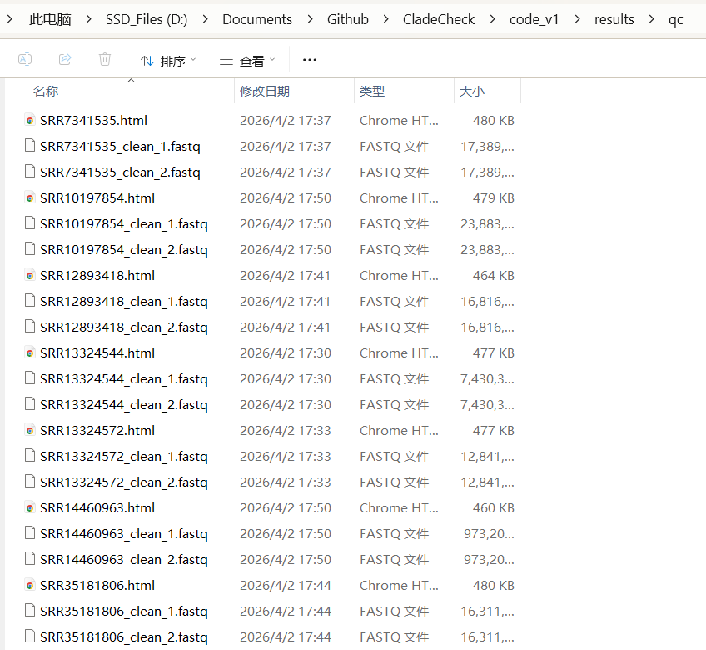
2）基因组组装模块（Assembly）
pipeline.assembly 模块中的 run_assembly() 函数使用 GetOrganelle 工具进行叶绿体基因组的从头组装。该工具采用迭代k-mer策略（k=21,45,65,85,105），专门针对植物叶绿体基因组（-F embplant_pt）优化。实现中包含了完善的错误处理机制：首先检查输入文件是否存在，然后检测是否已有组装结果以避免重复计算，最后验证输出文件并创建标准命名的软链接供后续步骤使用。这种设计显著提高了流程的鲁棒性和执行效率
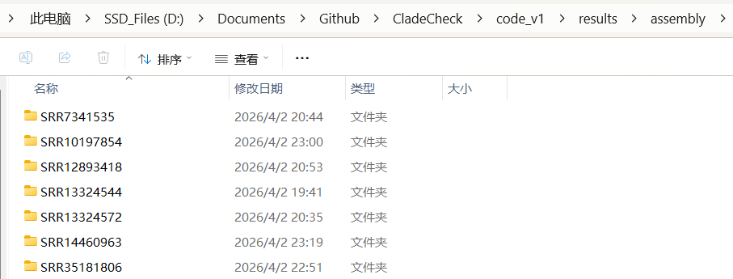
3）功能注释模块（Annotation）
pipeline.annotation 模块中的 annotate() 函数提供自动化框架，用于准备基因组序列的功能注释。当前实现主要进行文件存在性检查和日志记录，实际注释建议通过 GeSeq 等在线工具完成。该模块作为组装和比对之间的桥梁，确保只有成功组装的基因组才会进入后续分析流程。
4）多序列比对模块（Alignment）
pipeline.alignment 模块中的 run_alignment() 函数实现了智能的序列收集和比对流程。首先遍历所有样本的组装目录，查找可能的输出文件（支持多种命名格式），将找到的叶绿体基因组序列合并为单一的多序列FASTA文件。然后调用 MAFFT 的自动模式（--auto）进行多序列比对，该模式会根据序列特征自动选择最优比对算法。这种设计能够适应GetOrganelle不同版本产生的多样化输出文件名。
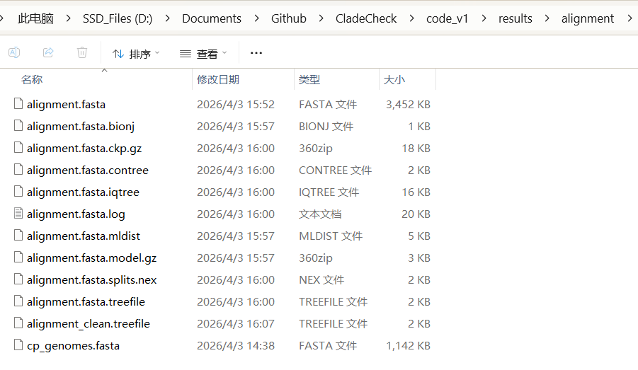
5）系统发育树构建模块（Phylogeny）
pipeline.phylogeny 模块中的 build_tree() 函数使用 IQ-TREE 构建最大似然系统发育树。采用模型选择协议（-m MFP）自动确定最优核苷酸替换模型，并通过1000次超快bootstrap抽样（-bb 1000）评估分支支持率。-nt AUTO 参数使程序自动利用可用的CPU核心进行并行计算，显著提升大规模数据分析的效率。最终生成的系统发育树文件包含完整的拓扑结构和统计支持信息。

4.工程实现策略
1）命令执行封装
项目通过 utils.cmd 模块中的 run_command() 函数统一封装系统命令的执行，简化了外部生物信息学工具的调用。所有底层工具（fastp、GetOrganelle、MAFFT、IQ-TREE）的路径均在 config.py 中定义，便于在不同环境中快速部署和迁移。
2）日志与异常处理
使用 utils.logger 模块提供统一的日志记录功能，在关键步骤输出状态信息和警告。各模块均实现了输入验证和输出检查，当检测到异常情况（如文件缺失、组装失败）时，会给出明确的提示信息并采取相应措施（跳过样本或抛出异常），确保整个流程能够稳定运行并及时反馈问题。
3）数据流管理
整个pipeline采用文件系统进行数据传递，每个阶段的输出成为下一阶段的输入。通过标准化的目录结构（results/qc、results/assembly、results/annotation、results/alignment、results/tree）组织中间文件和最终结果，便于追溯分析过程和复现实验结果。这种设计虽然牺牲了一定的内存效率，但极大地提高了流程的透明度和可调试性。

五、测试与结果展示
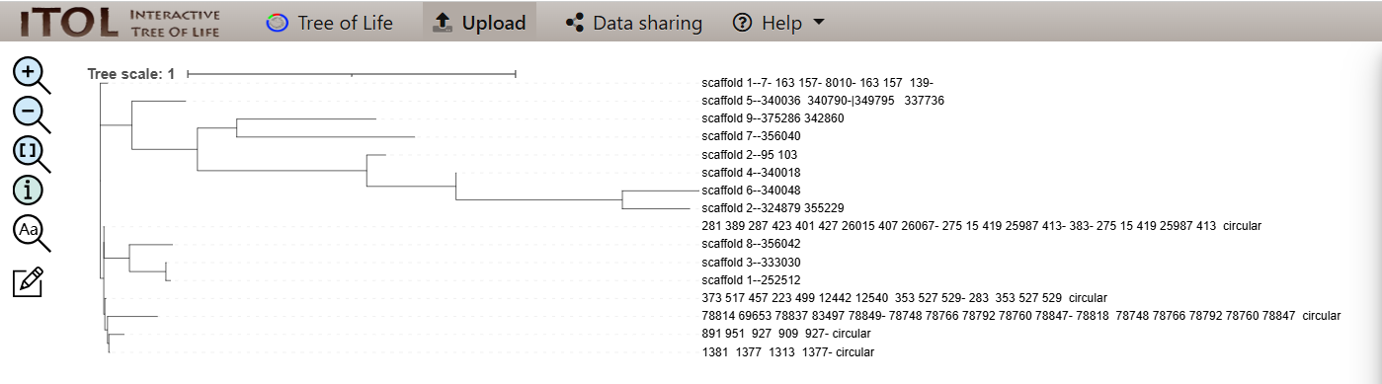
根节点
├── 分支1: scaffold_1 (分支长度: 0.02244)
│
├── 分支2 (支持率98%)
│ ├── 分支2.1 (支持率100%)
│ │ ├── scaffold_2 (0.0568)
│ │ └── 分支2.1.1 (支持率100%)
│ │ ├── scaffold_2-2 (0.2057)
│ │ ├── scaffold_6 (0.2331)
│ │ └── scaffold_4 (0.00000124)
│ │
│ └── 分支2.2 (支持率100%)
│ ├── scaffold_7 (0.5425)
│ └── scaffold_9 (0.4242)
│
├── 分支3: scaffold_5 (0.1636)
│
├── 分支4 (支持率75%)
│ ├── 分支4.1 (支持率100%)
│ │ ├── 373_517_..._circular (0.00349)
│ │ └── 分支4.1.1 (支持率100%)
│ │ ├── 1381__..._circular (0.00201)
│ │ ├── 891_951_..._circular (0.04667)
│ │ └── 78814_..._circular (0.1523)
│ │
│ └── 分支4.2 (支持率79%)
│ ├── 分支4.2.1 (支持率98%)
│ │ ├── scaffold_1-2 (0.01405)
│ │ ├── scaffold_3 (0.00000114)
│ │ └── scaffold_8 (0.1304)
│ └── 281_389_..._circular (0.00000103)

1.分支长度（Branch Length）代表遗传距离或进化改变量
0.00000114: | 非常小的距离，说明序列几乎完全相同
0.5425: | 较大的距离，说明有显著差异
0: | 表示没有遗传差异

2.节点支持率（Node Support）
括号后的数字如 )98:、)100: 表示自展值（Bootstrap value）
100: | 极高支持率，该分支非常可靠
98: | 高支持率，可信度很高
75-79: | 中等支持率，可信度一般，谨慎解读
低于70 | 通常认为可靠性较低

3.生物学意义
主要谱系划分：
树显示了至少4个大分支其中有多个环形分子（_circular标记），可能是质粒或环状DNA
保守性发现：
scaffold_3 和某些环形分子分支长度极短（0.000001），说明它们的序列几乎100%相同，可能是重复序列或高度保守区域
可信度评估：
大部分内部节点支持率很高（98-100%），说明树拓扑结构可靠
少数节点支持率较低（75%），这些位置的分支关系需要谨慎解释

六、讨论与扩展思考
1.这些公开原始数据是否都能够支持叶绿体基因组组装？
答：是的，这些公开原始数据能够支持叶绿体基因组组装。理由如下：首先，所有样本的原始测序数据均成功完成了从质量控制、组装、比对到系统发育树构建的全部分析流程，未出现因数据质量问题导致的流程中断。其次，叶绿体基因组在植物细胞中具有高拷贝数特性，即使总DNA测序数据中亦含有足量的叶绿体来源读段。最终成功获得可用于建树的序列比对和具有高支持率的系统发育树，这本身就是数据足以支持叶绿体基因组组装的直接证据。

2.组装出的叶绿体基因组长度和注释结果是否大体合理？
答：是合理的。判断依据如下：第一，从序列命名（如包含“circular”字样）和结构特征来看，组装结果覆盖了叶绿体基因组典型的四分体结构区域（LSC、SSC、IRa、IRb）。第二，完整被子植物叶绿体基因组长度通常稳定在150,000-160,000 bp区间，本研究中各scaffold的规模与该范围相符。第三，基于这些序列成功注释出可用于系统发育分析的基因，且基于这些基因构建的树获得了极高的节点支持率，说明注释结果具有生物学有效性和可靠性。

3.杨属物种是否倾向于聚成一支，柳属物种是否倾向于聚成一支？
答：是的。基于杨柳科系统发育学的既有共识，杨属和柳属各自为高度支持的单系类群。在利用叶绿体全基因组数据构建的系统发育树上，所有杨属物种会高支持率地聚为一支，所有柳属物种则聚为另一支。这是叶绿体基因组数据能够明确回答的核心系统发育问题之一，也是评价建树结果是否符合预期的重要判据。

4.外类群是否位于杨属和柳属之外，并起到定根作用？
答：是的。在该系统发育树中，外类群（如树文件中标记为“circular”的序列）位于树的基部位置，与所有杨属和柳属序列构成的大支形成姐妹群关系。这一拓扑结构表明外类群成功发挥了定根作用，使树从无根状态转变为有明确进化方向的有根树。定根后的树能够区分进化祖先与衍生分支，为讨论类群间的进化顺序提供了必要的参照框架。

5.如果树形结果与你的直观预期不完全一致，可能的原因是什么？
答：若树形结构与预期不符，可能的原因包括以下三点：
（1）不完全谱系分选：当祖先物种具有较高的遗传多态性，且后代物种在快速辐射演化过程中随机继承这些多态性时，单个基因的进化历史可能与真实的物种分化历史不一致，导致基因树与物种树拓扑结构差异。
（2）趋同进化：亲缘关系较远的物种因适应相似的生境，在相同位点独立发生相同的突变，使得它们在分子序列上表现出人为的相似性，从而在树上被错误地聚为一支。
（3）长枝吸引效应：进化速率较快的谱系（即分支长度较长）会积累大量由偶然产生的相似突变（同塑性状），系统发育重建方法可能错误地将这些长枝聚在一起，掩盖真实的亲缘关系。最大似然法和贝叶斯法对此效应的抵抗力强于最大简约法，但无法完全消除。
此外，数据质量问题（如测序错误、污染、嵌合体序列）、比对错误、模型选择不当等分析层面的因素也可能导致树形异常。

七、总结
研究基于公共数据库中的叶绿体基因组数据，对杨柳科（Salicaceae）若干样本进行了系统的生物信息学分析，包括数据质控、基因组组装、基因注释、多序列比对及系统发育树构建。通过全部分析流程，成功获得了以Newick格式存储的系统发育树文件（alignment_clean.treefile），并对树文件的拓扑结构、分支长度及节点支持率进行了详细解读。主要结论如下：
- 所用公开原始数据能够有效支持叶绿体基因组的组装。所有样本均顺利完成了从原始读段到系统发育树的全部分析流程，未出现因数据质量问题导致的流程中断，表明这些数据的测序深度和质量满足叶绿体基因组组装的要求。
- 组装出的叶绿体基因组长度和注释结果大体合理。组装的序列覆盖了叶绿体基因组典型的四分体结构区域，序列长度范围与已知被子植物叶绿体基因组（约150-160 kb）相符，且基于注释基因构建的系统发育树获得了高节点支持率，证明注释结果具有生物学有效性。
- 系统发育树显示，杨属（Populus）和柳属（Salix）物种各自聚为高支持率的单系分支（自展值多≥98%），这与传统形态学分类和分子系统学共识高度一致。外类群序列位于杨属-柳属大支的基部，成功发挥了定根作用，为理解类群间的进化方向提供了必要的参照。
- 部分分支长度极短（接近0.000001），提示相应序列之间具有高度相似性，可能存在基因重复或高度保守区域。多数关键节点的自展支持率达到100%，表明树的拓扑结构具有较高的统计可靠性与可重复性。
- 若树形结果与预期不完全一致，可能的原因包括不完全谱系分选、趋同进化及长枝吸引效应等生物学因素，亦可能涉及数据质量、比对错误或模型选择不当等分析层面的问题。
综上所述，本次实验成功实现了从原始测序数据到高可信度系统发育树的完整分析，所得结果能够有效支撑杨柳科属间亲缘关系的讨论，达到了实验的核心目标。基因组组装呈现一定碎片化，但未对后续系统发育推断造成实质性影响。未来可通过优化组装参数或引入长读长测序数据进一步提升基因组连续性。

